Отчёт по лабораторной работе №8

Модель конкуренции двух фирм

Виктория Михайловна Шутенко

Содержание

# Цель работы

Приобрести практические навыки при работе с моделью конкуренции двух фирм.

# Теоретические сведения

Для построения модели конкуренции хотя бы двух фирм необходимо рассмотреть модель одной фирмы. Вначале рассмотрим модель фирмы, производящей продукт долговременного пользования, когда цена его определяется балансом спроса и предложения. Примем, что этот продукт занимает определенную нишу рынка и конкуренты в ней отсутствуют. Обозначим:

$N$– число потребителей производимого продукта.

$S$– доходы потребителей данного продукта. Считаем, что доходы всех потребителей одинаковы. Это предположение справедливо, если речь идет об одной рыночной нише, т.е. производимый продукт ориентирован на определенный слой населения.

$M$– оборотные средства предприятия

$τ$– длительность производственного цикла

$p$– рыночная цена товара

$\tilde{p}$– себестоимость продукта, то есть переменные издержки на производство единицы продукции.

$δ$– доля оборотных средств, идущая на покрытие переменных издержек. $κ$– постоянные издержки, которые не зависят от количества выпускаемой продукции.

$Q\left(S/p\right)$– функция спроса, зависящая от отношения дохода S к цене p. Она равна количеству продукта, потребляемого одним потребителем в единицу времени.

Функцию спроса товаров долговременного использования часто представляют в простейшей форме:

$$Q=q−k\frac{p}{S}=q\left(1−\frac{p}{p_{cr}}\right)$$

(1)

где $q$– максимальная потребность одного человека в продукте в единицу времени. Эта функция падает с ростом цены и при $p=p_{cr}$ (критическая стоимость продукта) потребители отказываются от приобретения товара. Величина pcr = Sq/k. Параметр $k$– мера эластичности функции спроса по цене. Таким образом, функция спроса в форме (1) является пороговой (то есть, $Q\left(S/p\right)=0$ при $p≥p_{cr}$) и обладает свойствами насыщения. Уравнения динамики оборотных средств можно записать в виде

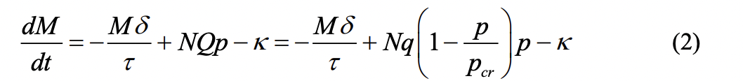

Уравнение для рыночной цены $p$ представим в виде

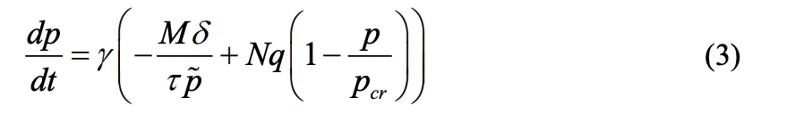

Первый член соответствует количеству поставляемого на рынок товара (то есть, предложению), а второй член – спросу. Параметр $γ$ зависит от скорости оборота товаров на рынке. Как правило, время торгового оборота существенно меньше времени производственного цикла $τ$. При заданном $M$ уравнение (3) описывает быстрое стремление цены к равновесному значению цены, которое устойчиво. В этом случае уравнение (3) можно заменить алгебраическим соотношением

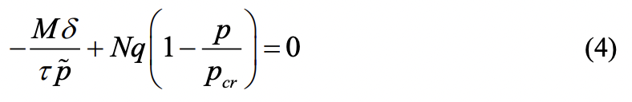

Из (4) следует, что равновесное значение цены p равно

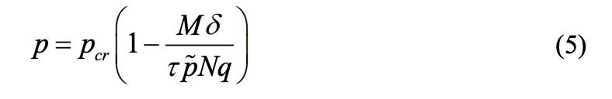

Уравнение (2) с учетом (5) приобретает вид

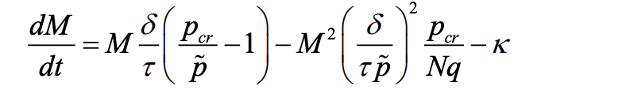

Уравнение (6) имеет два стационарных решения, соответствующих условию $dM/dt=0$

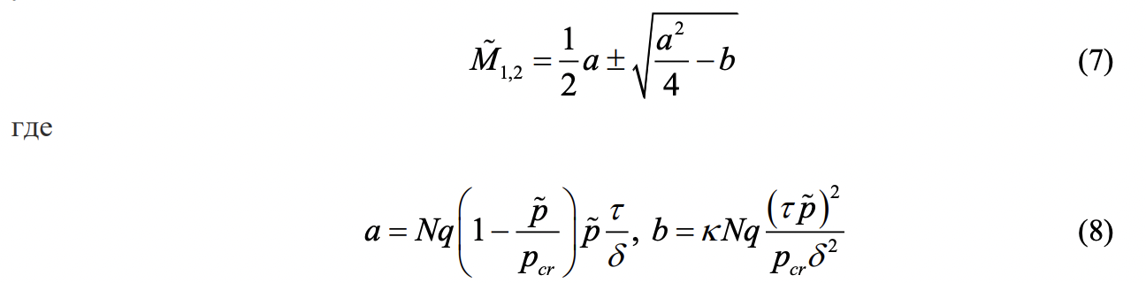

Из (7) следует, что при больших постоянных издержках (в случае $a^{2}<4b$) стационарных состояний нет. Это означает, что в этих условиях фирма не может функционировать стабильно, то есть, терпит банкротство. Однако, как правило, постоянные затраты малы по сравнению с переменными (то есть, $b<<a^{2}$) и играютроль, только в случае, когда оборотные средства малы. При $b<<a$ стационарные значения $M$ равны

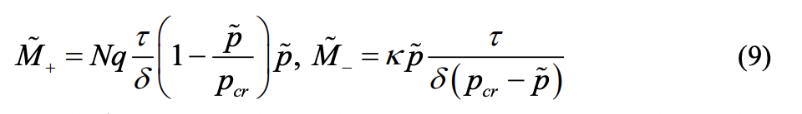

Первое состояние ${\tilde{M}}_{+}$ устойчиво и соответствует стабильному функционированию предприятия. Второе состояние ${\tilde{M}}_{−}$ неустойчиво, так, что при $M<{\tilde{M}}_{+}$ оборотные средства падают $\left(dM/dt<0\right)$, то есть, фирма идет к банкротству. По смыслу ${\tilde{M}}_{−}$ соответствует начальному капиталу, необходимому для входа в рынок. В обсуждаемой модели параметр $δ$ всюду входит в сочетании с $τ$. Это значит, что уменьшение доли оборотных средств, вкладываемых в производство, эквивалентно удлинению производственного цикла. Поэтому мы в дальнейшем положим: $δ=1$, а параметр $τ$ будем считать временем цикла, с учётом сказанного. Конкуренция двух фирм

## Случай 1

Рассмотрим две фирмы, производящие взаимозаменяемые товары одинакового качества и находящиеся в одной рыночной нише. Последнее означает, что у потребителей в этой нише нет априорных предпочтений, и они приобретут тот или иной товар, не обращая внимания на знак фирмы. В этом случае, на рынке устанавливается единая цена, которая определяется балансом суммарного предложения и спроса. Иными словами, в рамках нашей модели конкурентная борьба ведётся только рыночными методами. То есть, конкуренты могут влиять на противника путем изменения параметров своего производства: себестоимость, время цикла, но не могут прямо вмешиваться в ситуацию на рынке («назначать» цену или влиять на потребителей какимлибо иным способом.) Уравнения динамики оборотных средств запишем по аналогии с (2) в виде

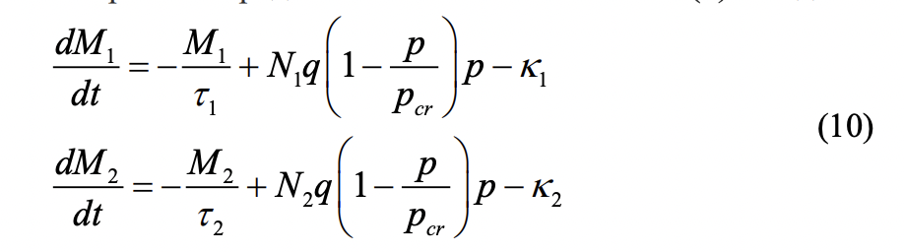

где использованы те же обозначения, а индексы 1 и 2 относятся к первой и второй фирме, соответственно. Величины $N1$ и $N2$– числа потребителей, приобретших товар первой и второй фирмы. Учтем, что товарный баланс устанавливается быстро, то есть, произведенный каждой фирмой товар не накапливается, а реализуется по цене p. Тогда

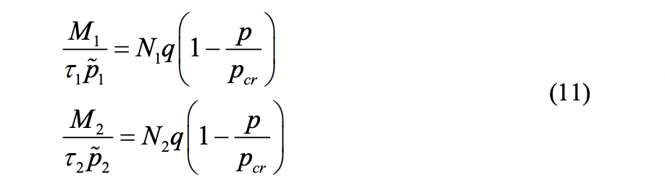

где $\tilde{p}1$ и $\tilde{p}2$– себестоимости товаров в первой и второй фирме. С учетом (10) представим (11) в виде

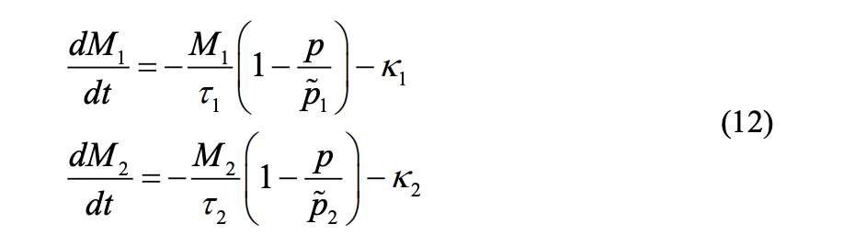

Уравнение для цены, по аналогии с (3),

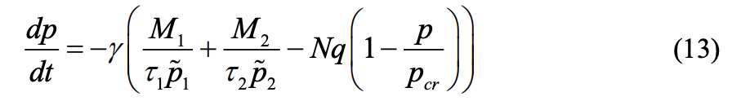

Считая, как и выше, что ценовое равновесие устанавливается быстро, получим:

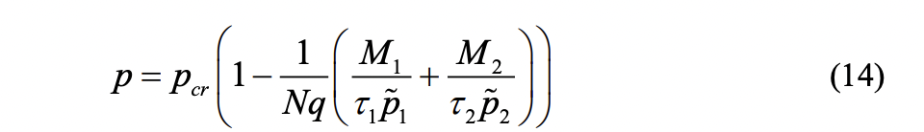

Подставив (14) в (12) имеем

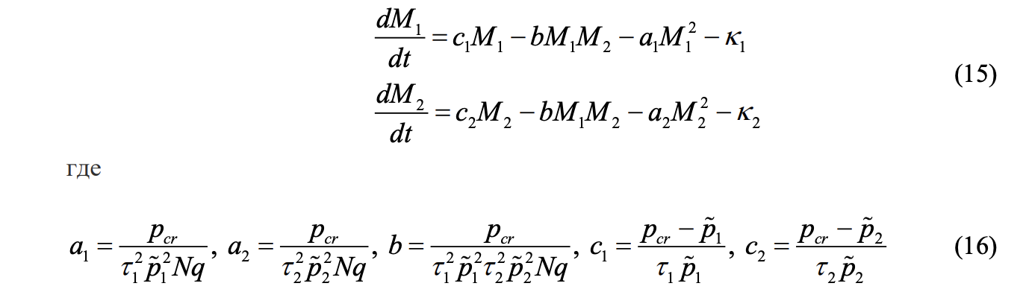

Исследуем систему (15) в случае, когда постоянные издержки $\left(κ1,κ2\right)$ пренебрежимо малы. И введем нормировку $t=c_{1}θ$. Получим следующую систему:

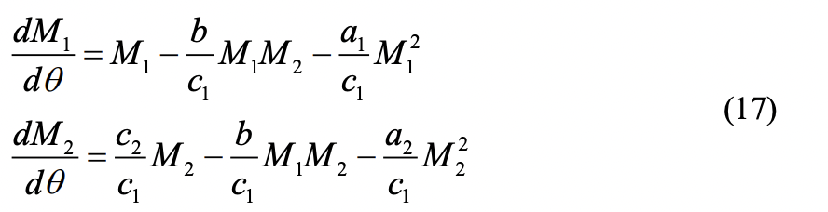

Чтобы решить систему (17) необходимо знать начальные условия. Зададим начальные значения $p_{cr}=20$, $τ_{1}=10$, $τ_{2}=16$, ${\tilde{p}}_{1}$, ${\tilde{p}}_{2}$, $N=10$, $q=1$

Замечание: Необходимо учесть, что значения $p_{cr}$, $\tilde{p}1,2$, $N$ указаны в тысячах единиц (например $N=10$- означает 10 000 потенциальных потребителей), а значения $M_{1,2}$ указаны в млн. единиц. При таких условиях получаем следующие динамики изменения объемов продаж (рис.6.1)

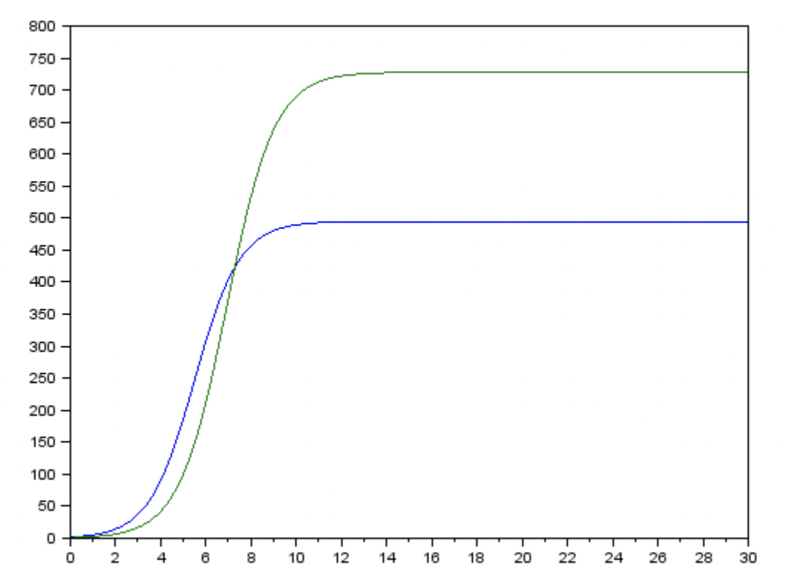

Рисунок 6.2. График изменения оборотных средств фирмы 1 (синий) и фирмы 2 (зеленый). По оси ординат значения $M1,2$, по оси абсцисс значения $θ=fractc_{1}$ (безразмерное время).

По графику видно, что рост оборотных средств предприятий идет независимо друг от друга. В математической модели (17) этот факт отражается в коэффициенте, стоящим перед членом $M_{1}M_{2}$

в рассматриваемой задаче он одинаковый в обоих уравнениях $\left(fracbc_{1}\right)$. Это было обозначено в условиях задачи. Каждая фирма достигает свое максимальное значение объема продаж и остается на рынке с этим значением, то есть каждая фирма захватывает свою часть рынка потребителей, которая не изменяется.

## Случай 2

Рассмотрим модель, когда, помимо экономического фактора влияния (изменение себестоимости, производственного цикла, использование кредита и т.п.), используются еще и социально-психологические факторы – формирование общественного предпочтения одного товара другому, не зависимо от их качества и цены. В этом случае взаимодействие двух фирм будет зависеть друг от друга, соответственно коэффициент перед $M_{1}M_{2}$ будет отличаться. Рассмотрим следующую модель:

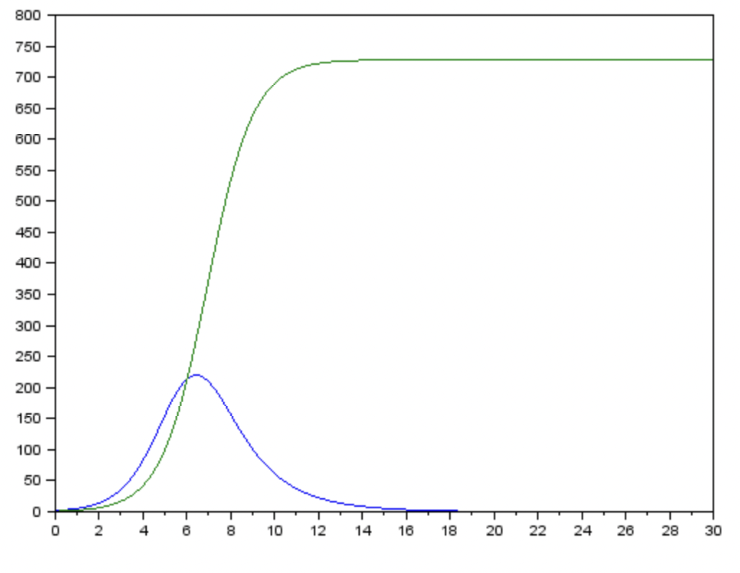

Начальные условия и известные параметры остаются прежними. В этом случаем получим следующее решение (рис.6.2)

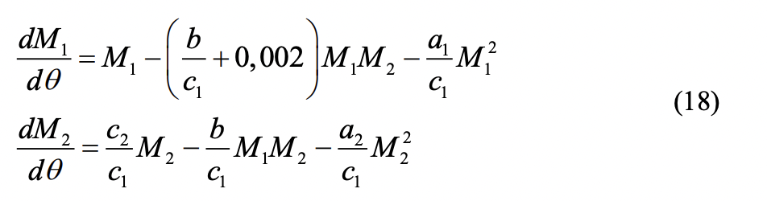

Рисунок 6.1. График изменения оборотных средств фирмы 1 (синий) и фирмы 2 (зеленый). По оси ординат значения $M1,2$, по оси абсцисс значения $θ=fractc_{1}$ (безразмерное время).

По графику видно, что первая фирма, несмотря на начальный рост, достигнув своего максимального объема продаж, начитает нести убытки и, в итоге, терпит банкротство. Динамика роста объемов оборотных средств второй фирмы остается без изменения: достигнув максимального значения, остается на этом уровне. Замечание: Стоит отметить, что рассматривается упрощенная модель, которая дает модельное решение. В реальности факторов, влияющих на динамику изменения оборотных средств предприятий, больше.

# Вариант 16

## Задача

### Случай 1.

Рассмотрим две фирмы, производящие взаимозаменяемые товары одинакового качества и находящиеся в одной рыночной нише. Считаем, что в рамках нашей модели конкурентная борьба ведётся только рыночными методами. То есть, конкуренты могут влиять на противника путем изменения параметров своего производства: себестоимость, время цикла, но не могут прямо вмешиваться в ситуацию на рынке («назначать» цену или влиять на потребителей каким-либо иным способом.) Будем считать, что постоянные издержки пренебрежимо малы, и в модели учитывать не будем. В этом случае динамика изменения объемов продаж фирмы 1 и фирмы 2 описывается следующей системой уравнений:

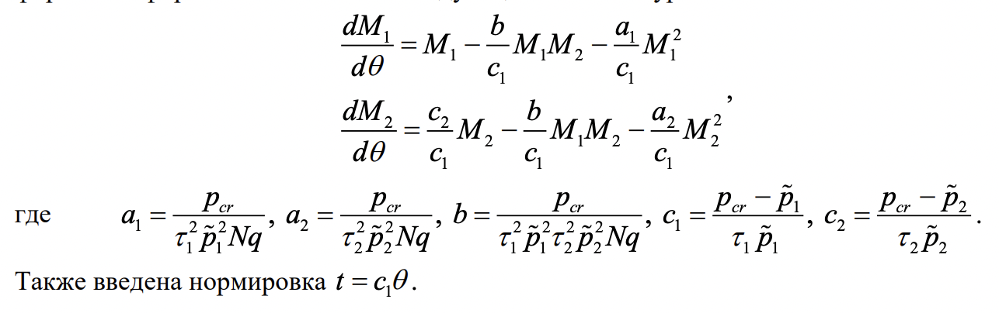

### Случай 2.

Рассмотрим модель, когда, помимо экономического фактора влияния (изменение себестоимости, производственного цикла, использование кредита и т.п.), используются еще и социально-психологические факторы – формирование общественного предпочтения одного товара другому, не зависимо от их качества и цены. В этом случае взаимодействие двух фирм будет зависеть друг от друга, соответственно коэффициент перед $M_{1}M_{2}$ будет отличаться. Пусть в рамках рассматриваемой модели динамика изменения объемов продаж фирмы 1 и фирмы 2 описывается следующей системой уравнений:

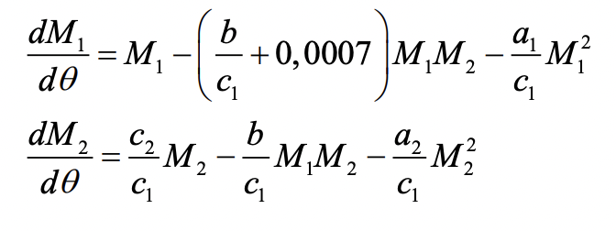

Для обоих случаев рассмотрим задачу со следующими начальными условиями и параметрами:

$M_{0}^{1}=4.4$, $M_{0}^{2}=4$

$p$_{cr} = 10.5$, $N=28$, $q=1$

$τ_{1}=16$, $τ_{2}=25$

${\tilde{p}}_{1}=7.2$, ${\tilde{p}}_{2}=5.1$

### Замечание:

Необходимо учесть, что значения $p_{cr}$, $\tilde{p}1,2$, $N$ указаны в тысячах единиц, а значения $M_{1,2}$ указаны в млн. единиц.

$N$– число потребителей производимого продукта.

$τ$– длительность производственного цикла.

$p$– рыночная цена товара.

$\tilde{p}$– себестоимость продукта, то есть переменные издержки на производство единицы продукции.

$q$– максимальная потребность одного человека в продукте в единицу времени $θ=fractc_{1}$- безразмерное время.

## Задание

1. Постройте графики изменения оборотных средств фирмы 1 и фирмы 2 без учета постоянных издержек и с веденной нормировкой для случая 1.
2. Постройте графики изменения оборотных средств фирмы 1 и фирмы 2 без учета постоянных издержек и с веденной нормировкой для случая 2.

# Ход работы

## Случай 1

Для 1 случая я написала следующий код:

model competition1  
parameter Real p_cr = 10.5; //критическая стоимость продукта  
parameter Real tau1 = 16; //длительность производственного цикла фирмы 1  
parameter Real p1 = 7.2; //себестоимость продукта у фирмы 1  
parameter Real tau2 = 25; //длительность производственного цикла фирмы 2  
parameter Real p2 = 5.1; //себестоимость продукта у фирмы 2  
parameter Real N = 28; //число потребителей производимого продукта  
parameter Real q = 1; //максимальная потребность одного человека в продукте в единицу времени  
  
parameter Real a1 = p_cr/(tau1*tau1*p1*p1*N*q);  
parameter Real a2 = p_cr/(tau2*tau2*p2*p2*N*q);  
parameter Real b = p_cr/(tau1*tau1*tau2*tau2*p1*p1*p2*p2*N*q);  
parameter Real c1 = (p_cr-p1)/(tau1*p1);  
parameter Real c2 = (p_cr-p2)/(tau2*p2);  
  
parameter RealM01 = 4.4;  
parameter RealM02 = 4;  
Real M1(start=M01);  
Real M2(start=M02);  
Real theta;  
  
equation  
time = c1*theta;   
der(M1) = M1-(b/c1)*M1*M2 - (a1/c1)*M1*M1;   
der(M2) = (c2/c1)*M2 -(b/c1)*M1*M2-(a2/c1)*M2*M2;  
end competition1

Я выполнила проверку кода.

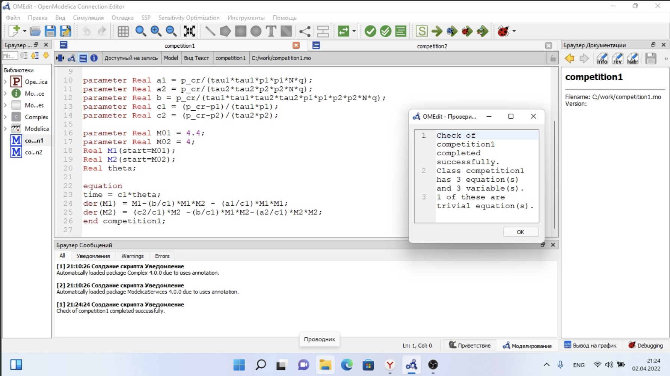

Выполнение проверки для 1 случая.

После я делала установку симуляции.

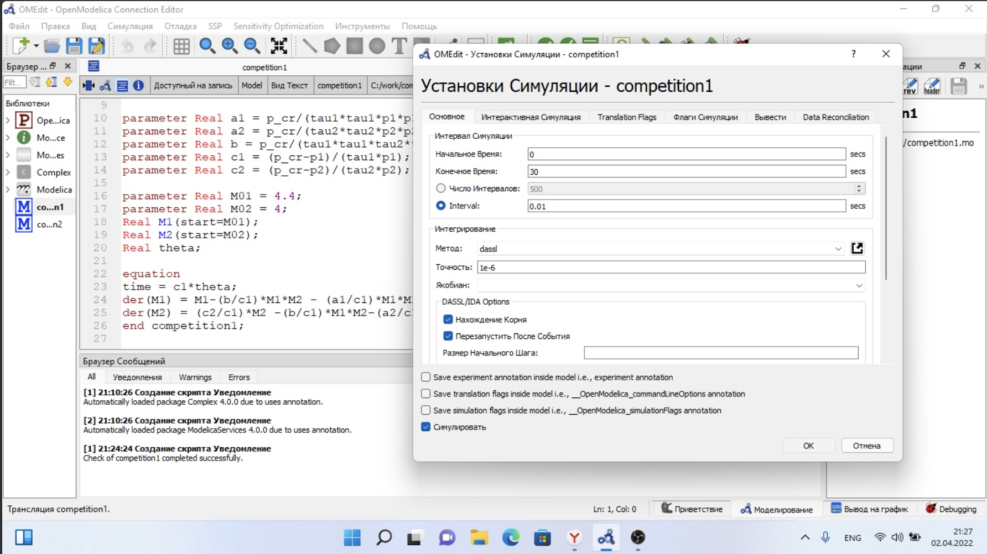

Установка Симуляции.

В итоге, я получила следующие график:

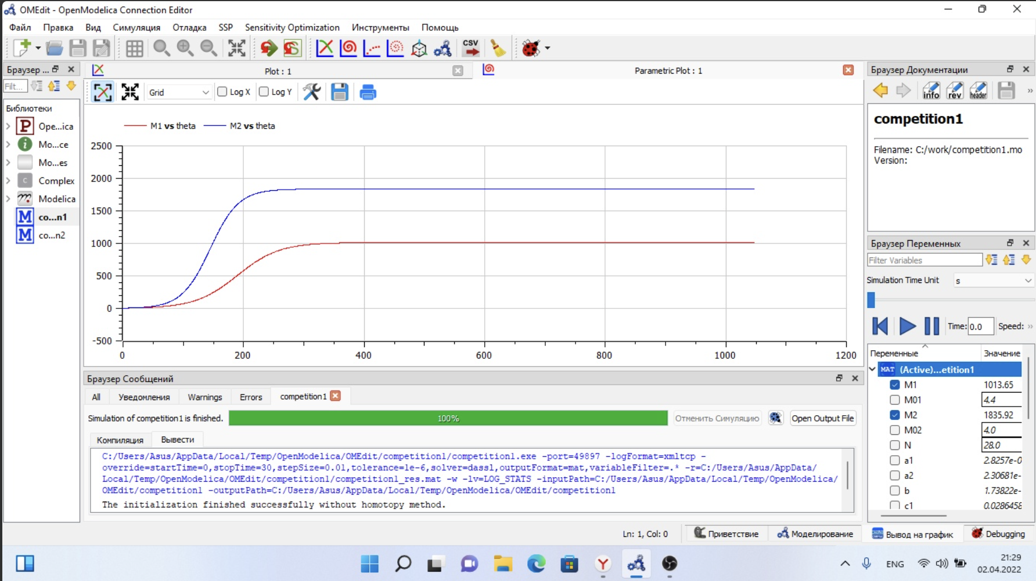

Графики изменения оборотных средств фирмы 1 и фирмы 2 без учета постоянных издержек и с веденной нормировкой для случая 1

## Случай 2

Для 2 случая я написала следующий код:

model competition2  
parameter Real p_cr = 10.5; //критическая стоимость продукта  
parameter Real tau1 = 16; //длительность производственного цикла фирмы 1  
parameter Real p1 = 7.2; //себестоимость продукта у фирмы 1  
parameter Real tau2 = 25; //длительность производственного цикла фирмы 2  
parameter Real p2 = 5.1; //себестоимость продукта у фирмы 2  
parameter Real N = 28; //число потребителей производимого продукта  
parameter Real q = 1; //максимальная потребность одного человека в продукте в единицу времени  
  
parameter Real a1 = p_cr/(tau1*tau1*p1*p1*N*q);  
parameter Real a2 = p_cr/(tau2*tau2*p2*p2*N*q);  
parameter Real b = p_cr/(tau1*tau1*tau2*tau2*p1*p1*p2*p2*N*q);  
parameter Real c1 = (p_cr-p1)/(tau1*p1);  
parameter Real c2 = (p_cr-p2)/(tau2*p2);  
  
parameter RealM01 = 4.4;  
parameter RealM02 = 4;  
Real M1(start=M01);  
Real M2(start=M02);  
Real theta;  
  
equation  
time = c1*theta;   
der(M1) = M1-(b/c1+0.0007)*M1*M2 - (a1/c1)*M1*M1;   
der(M2) = (c2/c1)*M2 -(b/c1)*M1*M2-(a2/c1)*M2*M2;  
end competition2

Я выполнила проверку кода.

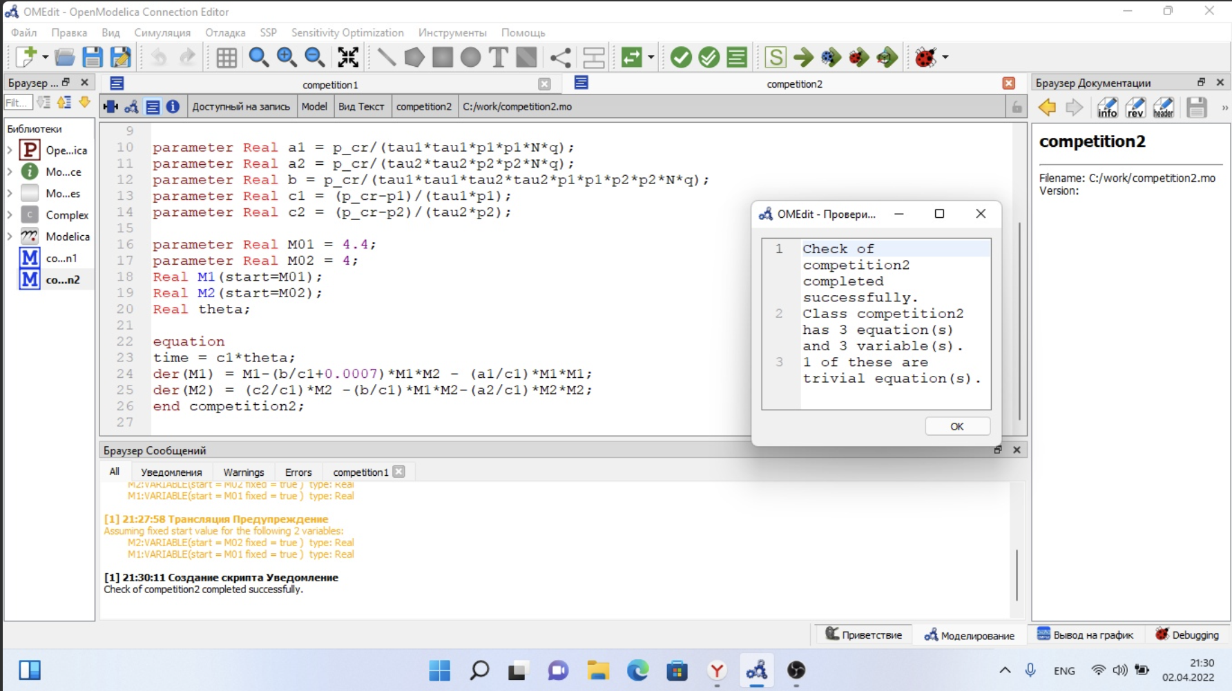

Выполнение проверки для 2 случая.

После я делала установку симуляции.

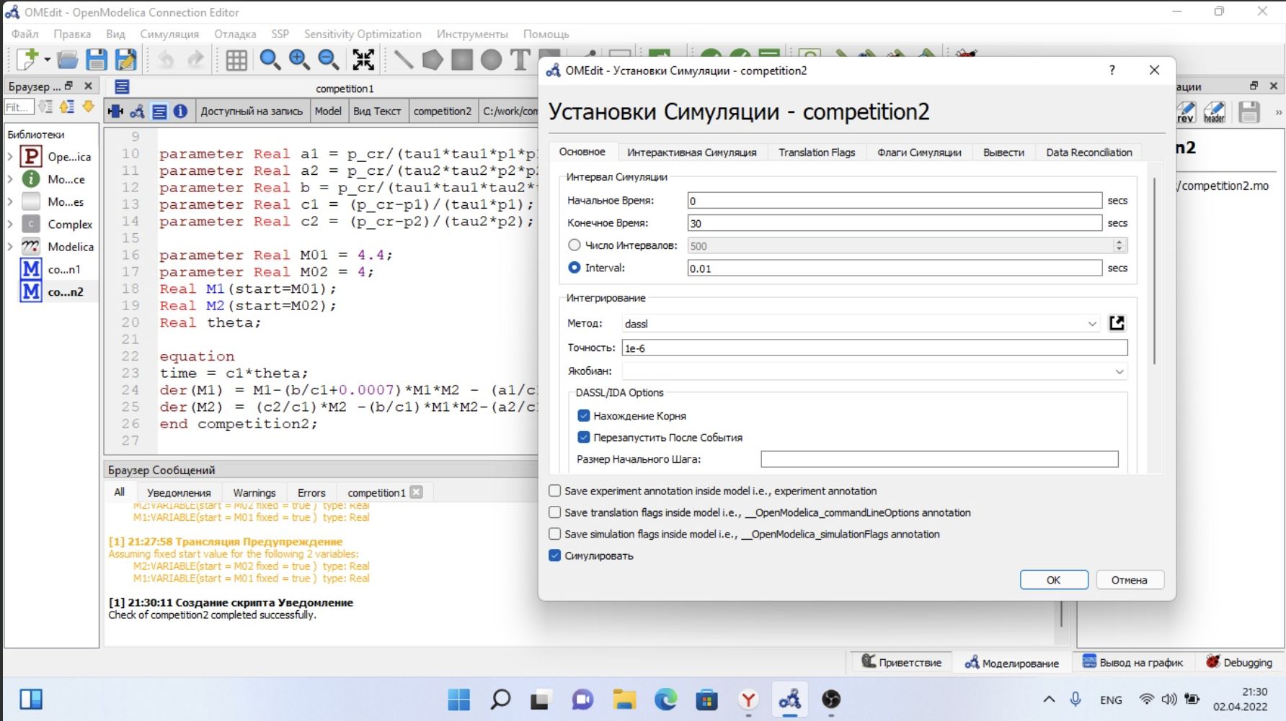

Установка Симуляции.

В итоге, я получила следующие график:

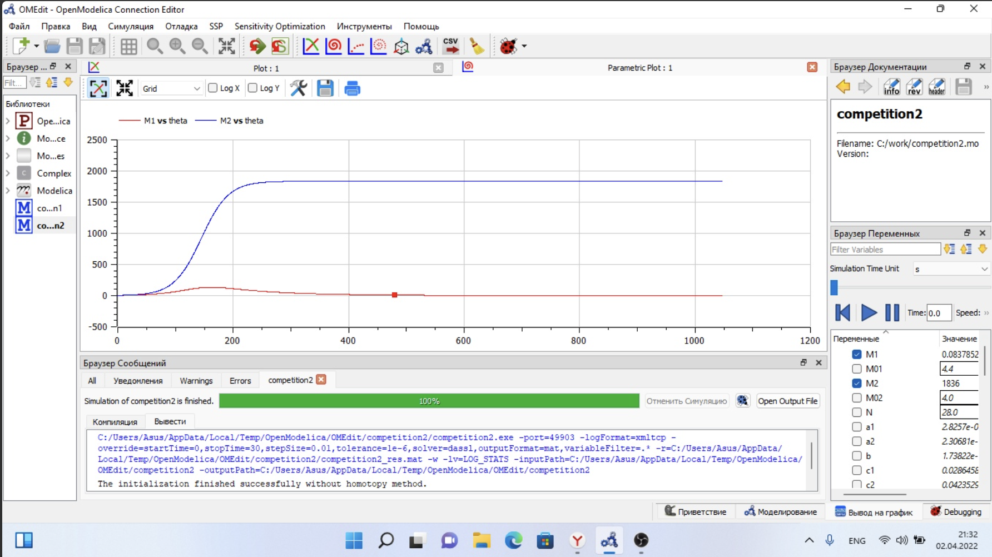

Графики изменения оборотных средств фирмы 1 и фирмы 2 без учета постоянных издержек и с веденной нормировкой для случая 2.

# Выводы

Я приобрела практические навыки при работе с моделью “конкуренции двух фирм”.

# Библиография

* Родионов, Ю.В. Основы математического моделирования: учебное электронное изда-ние / Ю.В. Родионов, А.Д. Нахман ; Тамбовский государственный технический универ-ситет. – Тамбов : Тамбовский государственный технический университет (ТГТУ), 2018. – 111 с. : табл., граф. – Режим доступа: по подписке. – URL: https://biblioclub.ru/index.php?page=book&id=570456. – Библиогр. в кн. – ISBN 978-5-8265-1886-1. – Текст : электронный.
* Самарский Александр Андреевич. Математическое моделирование. Идеи. Методы. Примеры [Текст] / А.А. Самарский, А.П. Михайлов. - 2-е изд., испр. - М. : Физматлит, 2002. - 320 с. : ил. - ISBN 5-92221-0120-Х : 115.94. (ЕТ 20)
* Введение в математическое моделирование : учебное пособие / В.Н. Ашихмин, М.Б. Гитман, И.Э. Келлер [и др.]; Под ред. П.В. Трусова. - Электронные текстовые данные. - М. : Логос, 2015. - 440 с. : ил. - (Новая Университетская Библиотека). - ISBN 978-5-98704-637-1. URL: http://lib.rudn.ru/ProtectedView/Book/ViewBook/5847
* Документация по системе Modelica – Режим доступа: https://www.modelica.org/